«Два поэта – две судьбы» - литературно-музыкальная композиция посвященная Дню Победы в Великой Отечественной войне, юбилею Булата Окуджавы и Юлии Друниной проведена зав. библиотекой Рагозиной О.В. и учителем литературы Васищевой М.В. в 11 В и 10 Б классах.
Учащиеся подготовили стихи авторов – юбиляров. Библиотекарь познакомила с биографией Юлии Друниной:
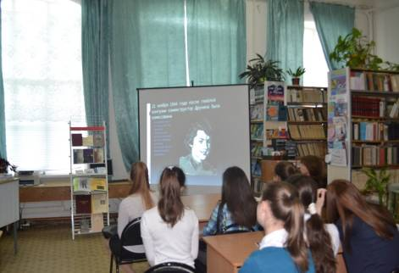
Всю жизнь была я на переднем крае,
И умереть хотела бы на нём...”,
– писала Юлия Друнина. Эти строки выражают её поэтическое правило. Поэтесса обладала невероятным творческим потенциалом. Она на протяжении почти пятидесяти лет создавала яркие, пронизанные теплом и нежностью стихи. Друнина всегда честно и прямо оценивала происходящее. Стихи её всегда были жизнеутверждающими.
Я ушла из детства в грязную теплушку,
В эшелон пехоты, в санитарный взвод.
Дальние разрывы слушал и не слушал
Ко всему привыкший сорок первый год.
Я пришла из школы в блиндажи сырые,
От Прекрасной Дамы в “мать” и “перемать”,
Потому что имя ближе, чем “Россия”,
Не могла сыскать.
Творчество Булата Шалвовича Окуджавы, 90-летие которого отмечается в текущем году, представляет собой значительное и необычайное литературное и музыкальное явление российской культуры.
На нашем мероприятии Булат Окуджава был представлен как поэт, композитор и исполнитель, - словом, бард, стоявший у истоков авторской песни России второй половины xx века. Учащиеся подготовили стихи, в которых звучит тема войны и любви к Отечеству.
Д.Д. Шостакович сказал однажды: «У Окуджавы настолько органично единство стихов, музыки и исполнения, что нет надобности в том, чтобы профессиональные композиторы писали новые мелодии на тексты уже существующих песен». Страна влюбилась в его песни: от них струились доброта и мудрость, красота.
Прозвучали песни «Бери шинель», «До свидания, мальчики», «Солдатская песня» в исполнении самого автора.
